Stammblatt
Ziel | Durchführung der Händewaschung
Anwendungsbereich | AEMP EL
Zuständigkeit/Verantwortlichkeit | TSA/Leitung AEMP
Mitgeltende Dokumente | KRINKO_RKI_Empfehlung_Haendehygiene  Desinfektionsplan  BGW_Hautschutzplan  EVG_Liste  Dr_Schnell_Cimo_Sept_Haende_SDB  Dr_Schnell_Cimo_Sept_Haende_BA  Dr_Schnell_Cimo_Sept_Haende_PDB  deb_Stoko_Stokolan-Classic_PDB  deb_Stoko_Stokolan-Classic_SDB  SAA_GRU_HYG_01_01_Personalhygiene

Beschreibung
Reinigung der Hände zur Entfernung von Schmutz und Verunreinigungen sowie zur Entfernung lose adhärierter Krankheitserreger, sofern diese nicht durch Händedesinfektion abgetötet werden können.

 | Hinweis  Händewaschungen sind auf das notwendige Minimum zu beschränken, weil diese im Unterschied zur Händedesinfektion durch ein ausgeprägtes Irritationspotential charakterisiert sind.

Arbeitsschritt | Beschreibung | Anweisung
- Vorbereitung |  | - Bereitlegen:  - Waschlotion  Seraman™ sensitive  - Einmalpapierhandtücher  - Hautpflegemittel  Stokolan® Classic
Kontrolle | - Kontrolle der Wandspender durchführen | - Bestückung der Wandspender  - Seife,  - Einmalhandtüchern,  - Hautpflegemittel
 |  | - Sauberkeit der Spender
 |  | - Verfalldatum der Waschlotion
- Durchführung
Händewaschung | - Händewaschung durchführen | - Dauer des Händewaschens ca. 40-60 Sekunden
- Abschließend
Hautpflege | - Hautpflege betreiben | - Hände mit Hautpflegemittel gründlich einreiben

Händewaschung

Schritt 1 | 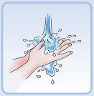 |  | 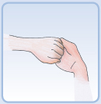 | Schritt 6
Hände mit lauwarmen Wasser befeuchten |  |  |  | Oberseiten der Finger jeweils an der anderen Handfläche reiben
Schritt 2 | 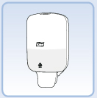 |  | 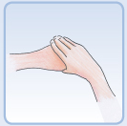 | Schritt 7
Ausreichend Seife für beide Hände auftragen |  |  |  | Jeweils den Daumen fassen und mit Drehbewegungen reinigen
Schritt 3 | 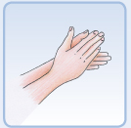 |  | 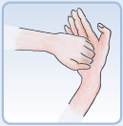 | Schritt 8
Handflächen kreisend gegeneinander reiben |  |  |  | Jeweils die Fingerkuppen in der Handinnenfläche reiben
Schritt 4 | 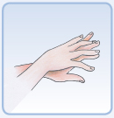 |  | 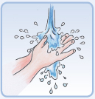 | Schritt 9
Jeweils Handrücken und Handfläche gegeneinander reiben |  |  |  | Beide Hände werden gründlich unter laufendem Wasser abspülen
Schritt 5 | 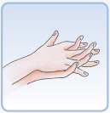 |  | 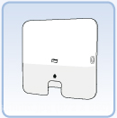 | Schritt 10
Handflächen mit ineinander verschlungenen Fingern aneinander reiben |  |  |  | Sorgfältiges Trocknen mit Einmalhandtüchern  Wasserhahn mittels Einmalhandtuch schließen

